**Zeit und Dauer:**- „*Fischzeitalter*“ – Entwicklung vieler neuer Fischarten  
- Beginn: vor 419 Millionen Jahren   
- Ende: vor 359 Millionen Jahren   
- Dauer: 60 Millionen Jahre

**Klima und Landschaft:**- Anstieg der Temperaturen  
- Pflanzen besiedelten große Flächen des Landes

**Lebewesen:**  
- Pflanzen: Entwicklung vieler neuer Pflanzenarten,   
 z.B.: Moose, Bärlappgewächse, Schachtelhalme, ...  
- Tiere im Meer: Ammoniten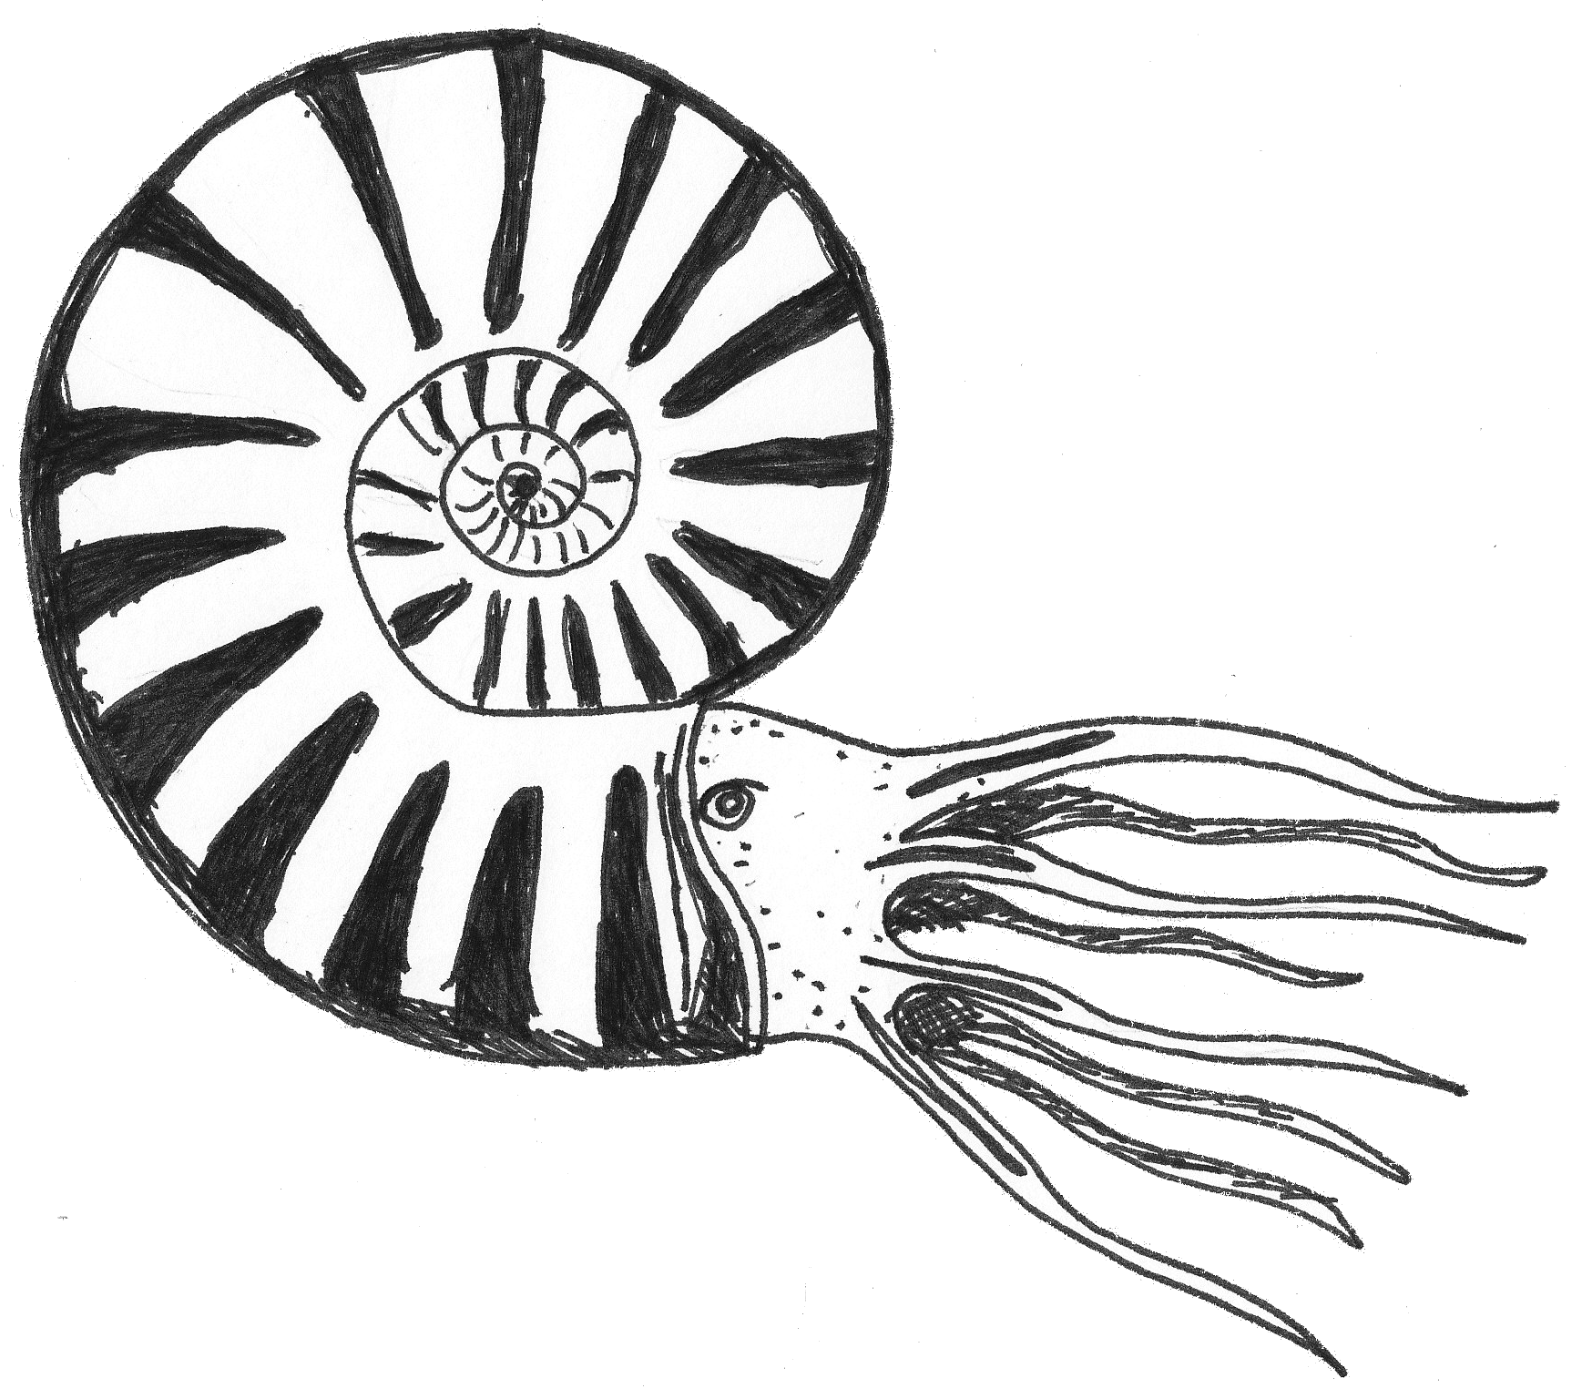, Knorpelfische   
 (z.B.: *Urhai*), Panzerfische (z.B.: *Dunkleosteus*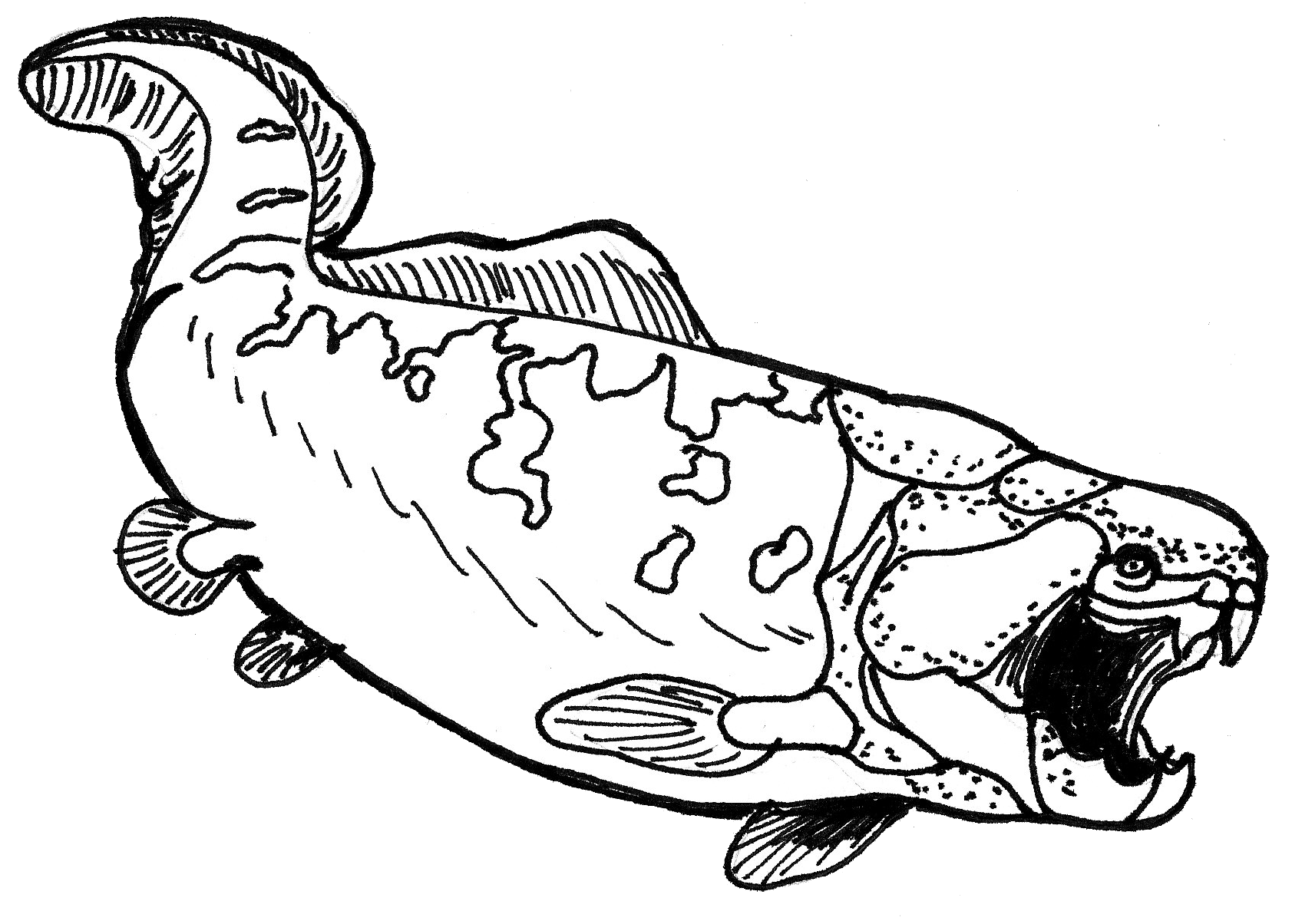)  
 Knochenfische (z.B.: *Quastenflosser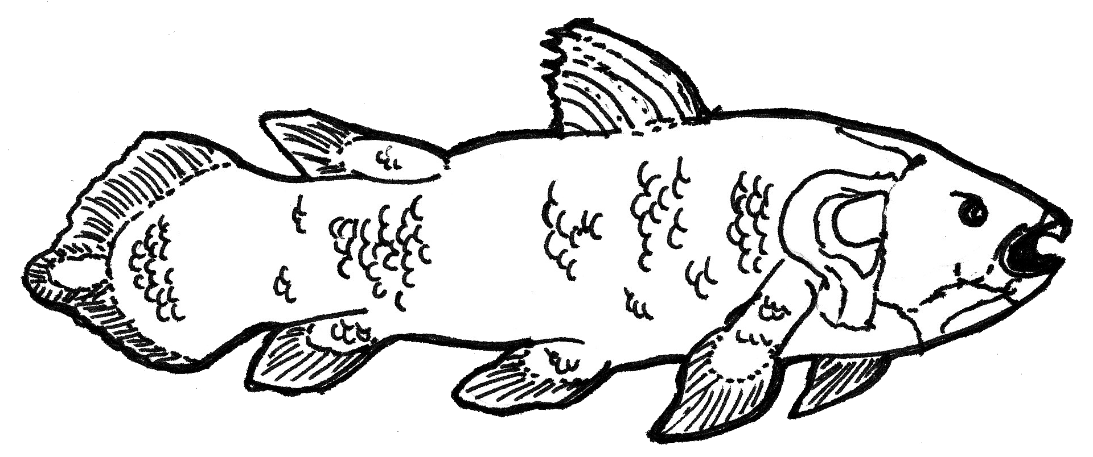)*, ...   
  
- Landtiere: erste Insekten, erste Landtiere mit   
 Wirbelsäule, z.B.: Urlurch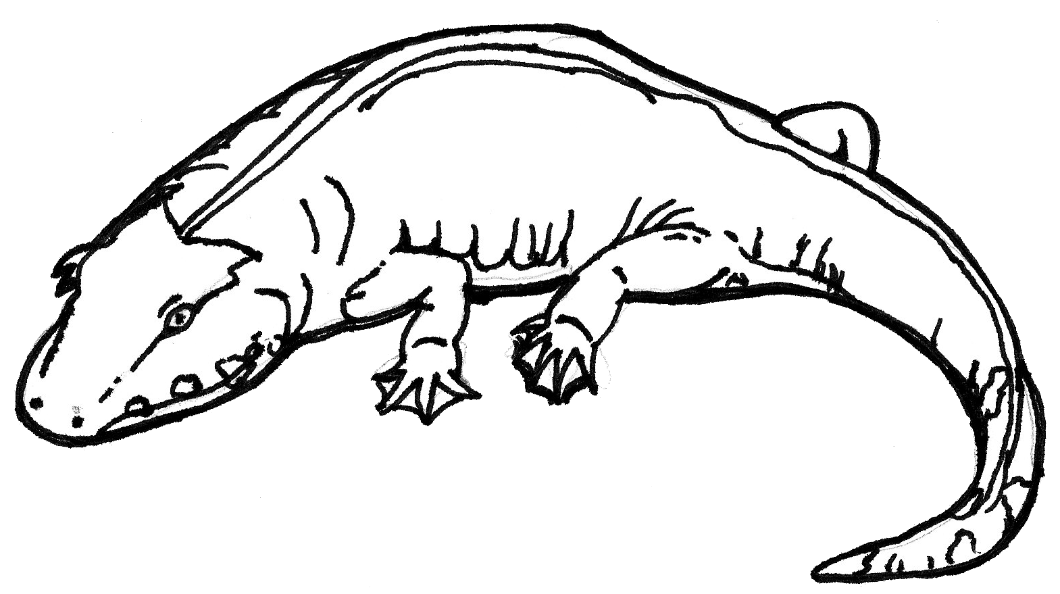, ...

erste Lebewesen

Mio. Jahre 4.600

Entstehung der Erde

Devon

(Erdaltertum)

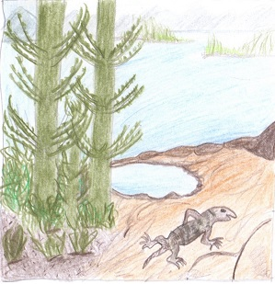

3.800

**Zukunft**

2,6

541

66

252